…y el Papa rompió a llorar por Ucrania ante la Inmaculada

Francisco tuvo que interrumpir su oración ante la imagen de la Plaza de España de Roma al rezar por las víctimas de la guerra
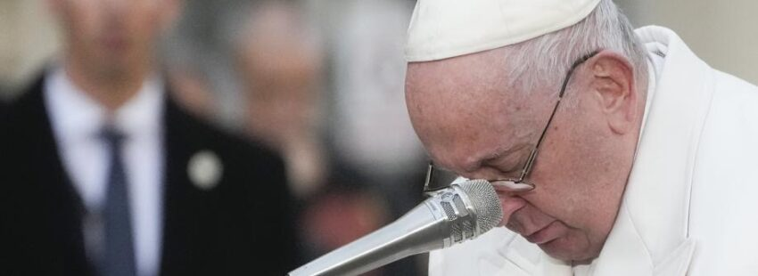
Las lágrimas se presentaron de repente. Como irrumpen siempre que las palabras nacen de lo profundo. Sin avisar. Cuando el corazón estalla, el llanto se apodera de la mirada. Eso es lo que le sucedió esta tarde al Papa, cuando rezaba en voz alta su plegaria ante la imagen de la Inmaculada Concepción frente a la Embajada de España ante la Santa Sede. Francisco tuvo que interrumpir sus palabras por el sollozo que le atrapó.
“Virgen Inmaculada, me hubiera gustado hoy traerles la acción de gracias del pueblo ucraniano por la paz que desde hace tiempo venimos pidiendo al Señor. Pero todavía tengo que presentarte la súplica de niños, de ancianos, de padres y madres, de jóvenes de esa tierra torturada”, entonó Francisco ante la mirada de parte de la Curia y de la embajadora española, Isabel Celaá.

Implicación personal
Además, recordó, con la mirada puesta en la Virgen, que “en realidad todos sabemos que estás con ellos y con todo el sufrimiento, como estuviste junto a la cruz de tu Hijo”.
Si a alguien le quedaba alguna duda de la implicación personal de Francisco para acabar con la guerra de Ucrania y su identificación con el pueblo ucraniano, con sus lágrimas el pontífice argentino ha borrado toda duda.

Otros vulnerables
El Papa llegaba a las cuatro de la tarde a la Plaza de España, después de orar ante la Salus Populi Romani en la Basílica de Santa Maria La Mayor. Tras depositar una corona de flores ante la escultura, Francisco compartió otras “flores invisibles que son tantas advocaciones, tantas súplicas silenciosas, a veces sofocadas”.
A partir de ahí, Francisco quiso hacer presente a diferentes realidades dolientes como a los hombres y mujeres “no solo cristianos” que viven “en medio de tantas nubes oscuras”, a los “padres y madres que a menudo luchan para llegar a fin de mes”, a los ancianos, a los jóvenes “pobres de valores”. “Traigo especialmente a los niños, los más afectados por la pandemia, porque se reanudan lentamente para agitar y extender sus alas y redescubrir el placer de volar alto”, añadió.

https://www.vidanuevadigital.com/2022/12/08/y-el-papa-rompio-a-llorar-por-ucrania-ante-la-inmaculada/

